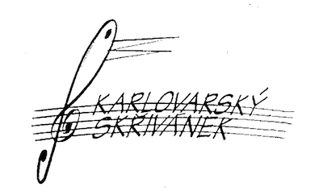
XXVI. ročník celostátní soutěže dětí a mládeže
v sólovém zpěvu
Karlovarský skřivánek 2022
regionální kolo Brno – město a Brno – venkov

Pořadatel: Základní umělecká škola Brno, Slunná, příspěvková organizace

Datum a místo konání soutěže: úterý 15. 2. 2022
Základní umělecká škola Brno, Slunná, p. o.,
Slunná 11, Brno Komárov
Harmonogram

8.00 škola otevřena pro přípravu soutěžících
prezence soutěžících
9.00 zahájení soutěže v sále školy
9.05 – 9.30 kategorie A1 (8 soutěžících)
9.35 – 10.00 kategorie B (6 soutěžících)
10.15 vyhlášení výsledků kategorií A1 a B
10.30 – 11.30 kategorie A2 (16 soutěžících)
11.45 vyhlášení výsledků kategorie A2
12.00 – 12.45 kategorie C1 (8 soutěžících)
12.50 – 13.15 kategorie C2 (4 soutěžící)
13.40 vyhlášení výsledků kategorií C1 a C2

Pro zdárný průběh soutěže prosíme o dodržení následujících pokynů:
- zaslání hudebních podkladů nejpozději do 11. 2. 2022, později na základě telefonické domluvy
- všichni, kdo žádají klavírní doprovod, prosíme o dodání notového materiálu, popřípadě alespoň tóniny, ve které soutěžící zpívá – také do 11. 2. 2022
- v den soutěže včasnou prezentaci soutěžících nejpozději půl hodiny před začátkem odpovídající kategorie
- pokud jste požadovali klavírní doprovod, před začátkem vaší soutěžní kategorie si vyžádejte zkoušku s korepetitorem – informace o korepetitorovi vám poskytne služba na recepci
- k dispozici budou soutěžícím třídy s klavírem pro rozezpívání
- vyplnění GDPR – souhlas se zpracováním osobních údajů soutěžících (je možno vyplnit zákonným zástupcem na místě)
-prosíme všechny, aby si s sebou přibalili ochranu úst, pravděpodobně budou příští týden roušky apod. nutné.

Organizátoři soutěže děkují všem za spolupráci a prosí o dodržení výše zmíněných požadavků.

Najdete nás:
https://mapy.cz/zakladni?x=16.6212603&y=49.1761869&z=17&q=Slunn%C3%A1%2011%2C%20Brno%20617%2000&source=addr&id=8911848&ds=1

